DAFTAR ISI

Mengakses Aplikasi 2

Login 3

Pengisian Survei 4

Informasi Asesmen 4

Pengisian Survei 5

# Mengakses Aplikasi

Berikut adalah tahapan untuk mengakses aplikasi sistem pengisian survei Stakeholder :

1. Pastikan pc/komputer anda memiliki koneksi internet.
2. Buka aplikasi perambah (browser) seperti : google chrome, mozila firefox, dan lain sebagainya.
3. Lalu pada kolom url ketik link di berikut : http://asesmen.bandung.lan.go.id/ace/stakeholder/
4. Berikut adalah tampilan aplikasi.

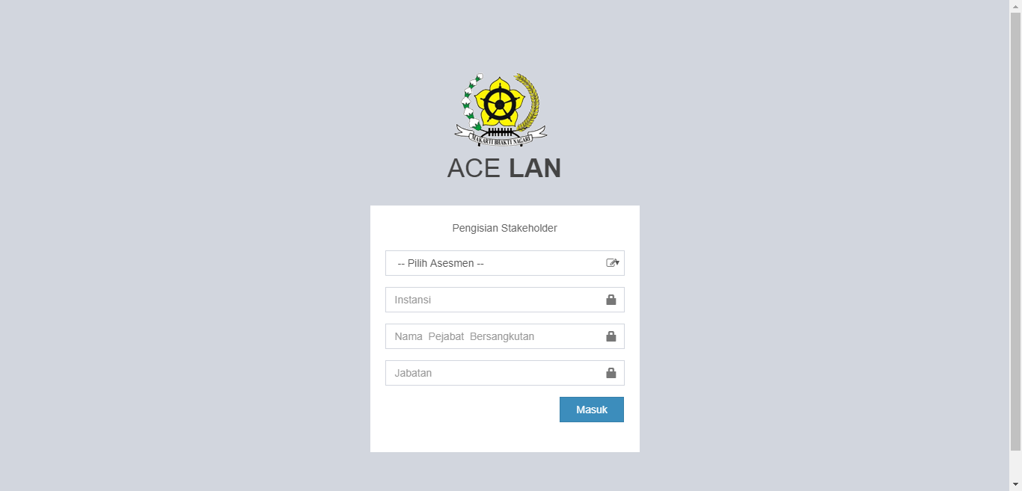

# Login

Berikut adalah tahapan untuk melakukan login pada aplikasi sistem pengisian survei Stakeholder.

1. Untuk mengakses halaman login, masukan url berikut : http://asesmen.bandung.lan.go.id/ace/stakeholder/
2. Berikut tampilan pada halaman login

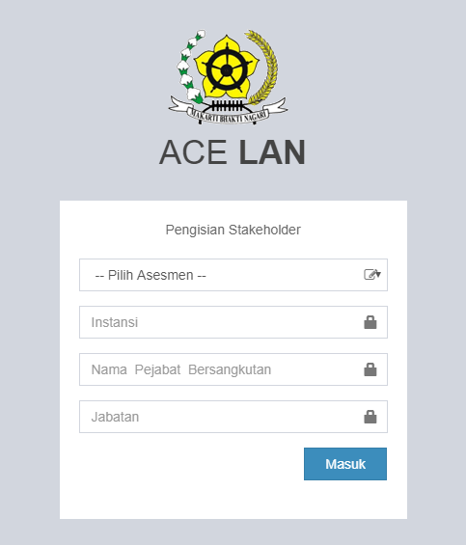

1. Pilih Asesmen dan Masukan nama instansi, nama pejabat, serta jabatan.
2. Lalu klik tombol “Masuk”.
3. Selesai.

# Pengisian Survei

Berikut adalah tampilan pada halaman pengisian survei, halaman ini berisi Informasi Asesmen, serta survey yang akan di isi.

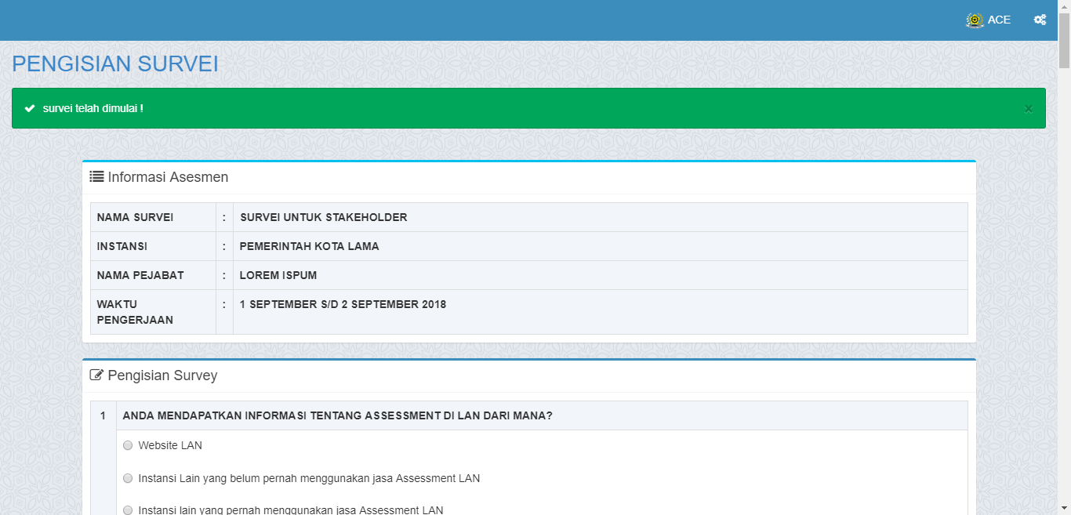

## Informasi Asesmen

Pada kolom Informasi Asesmen terdapat informasi mengenai Nama Survei, Instansi, Nama Pejabat, serta Waktu Pengerjaan.

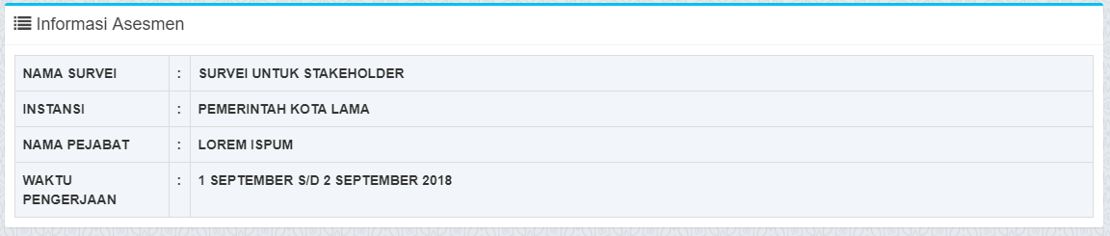

## Pengisian Survei

Berikut adalah tahapan untuk mengisi survei.

1. Pilih jawaban yang menurut anda cocok dengan pertanyaan survey
   1. Jika Pertanyaan pilihan ganda, pilih salah satu.
   2. Jika Pertanyaan uraian, isi jawaban pada kolom yang tersedia.
2. Jika telah selesai klik tombol “Kirim Survei”
3. Selesai

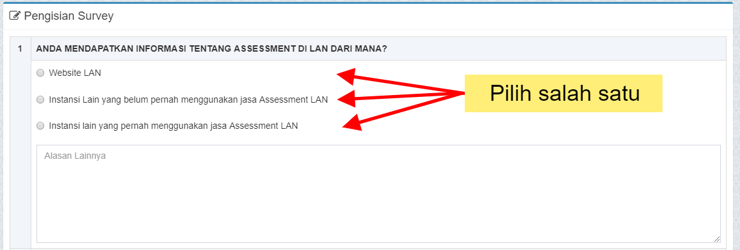

Berikut tampilan setelah pengisian survey.

